福州市生态环境局查封清单

当事人名称：余奶才炼铝点
名称 | 数量 | 型号及特征 | 生产厂家 | 生产日期 | 存放地点
废电容器焚烧炉 | 1 | 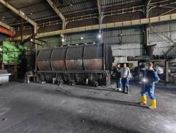 | 无 | 无 | 就地存放
筛分设备 | 1 | 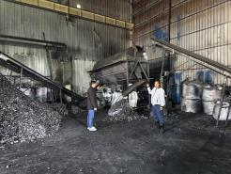 | 无 | 无 | 就地存放
热熔炉 | 1 | 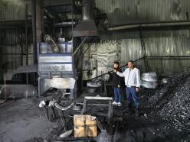 | 无 | 无 | 就地存放

注：本清单一式两份，被执行人和生态环境主管部门各存一份。如委托第三人保管的，应同时交第三人收执。

福州市生态环境局 2025年11月20日印发

